A INVISIBILIDADE DA PRODUÇÃO INTELECTUAL E MATERIAL NEGRA NO DESIGN BRASILEIRO NA IDADE MÍDIA

Jean Carlos de Oliveira; PPGDesign - Universidade Anhembi Morumbi - UAM; São Paulo, SP e Brasil; jean.artec@gmail.com., Dra. Priscila Almeida Cunha Arantes (orientadora); PPGDesign - Universidade Anhembi Morumbi - UAM; São Paulo, SP e Brasil; prarantes@anhembi.br.

RESUMO:
Esta pesquisa investiga a falta de visibilidade da produção intelectual e material negra no design brasileiro, destacando a escassez de representação e reconhecimento em um campo predominantemente branco, masculino e eurocentrado. A partir de uma abordagem interdisciplinar, examina como essa exclusão impacta a diversidade e a narrativa cultural e analisa duas iniciativas digitais (Projeto Afro e DNBR) que destacam a produção de pensadores, artistas e designers negros brasileiros. O objetivo é contribuir para um design verdadeiramente inclusivo, diversificado e culturalmente enriquecedor no Brasil.

INTRODUÇÃO:
A jornada comum e esperada de todo aspirante a designer envolve a busca por referências clássicas e contemporâneas de profissionais, artistas e instituições que desempenharam papéis significativos na história, evolução e progresso do campo do Design. Reconhecer-se em figuras icônicas e influentes, tanto a nível nacional quanto internacional, proporciona significado, inspiração e orientação durante os primeiros passos na formação.
No entanto, para estudantes, especialmente aqueles que não se enquadram no grupo racial branco, como afrodescendentes e indígenas no contexto brasileiro, essa jornada torna-se desafiadora, frustrante e, por vezes, desmotivadora. Isso se deve à notável ausência e invisibilidade de referências negras e latino-americanas nas estruturas curriculares dos cursos de design oferecidos pelas instituições de ensino superior. É importante ressaltar que, conforme Silva (2018), essa invisibilidade não é decorrente da inexistência dessas referências, mas sim da decisão de ignorá-las.
De acordo com o "Mapeamento de Designers Negros/as" realizado em 2017, promovido pelo site Afroguerrilha em parceria com o site de vagas trampos.co, e que contou com a participação de designers profissionais e estudantes de todo o Brasil, impressionantes 96,6% dos entrevistados afirmaram não terem tido qualquer contato com referências negras durante seu período de formação acadêmica, seja nos conteúdos curriculares ou nas bibliografias básicas e complementares.
Em outro estudo sobre as referências no campo do design, conduzido pelos alunos Daniela França e Ricardo Artur Pereira Carvalho (2022), da ESDI/UERJ, e recentemente publicado no artigo intitulado "A hegemonia branca e o conhecimento excludente no Design: uma análise sobre referências profissionais e bibliográficas", em relação ao grupo de professores, revela que quando questionados sobre as referências negras em design das quais tinham conhecimento, 58,3% responderam "não" ter nenhuma referência, enquanto 41,7% afirmaram ter algum conhecimento.
Esses resultados destacam a ausência de professores com conhecimento e familiaridade em relação às referências negras no campo do design. De acordo com os pesquisadores, essa falta de representatividade de professores e autores negros está diretamente relacionada a invisibilização ou na deslegitimação de outras culturas e narrativas dentro do design (França e Carvalho, 2022, p. 158).
Nesse contexto, esta pesquisa busca realizar um levantamento mais abrangente e uma análise de iniciativas que, por meio das mídias digitais e redes sociais, buscam promover e difundir as produções de designers negros, tanto na América Latina quanto na diáspora africana. Essas iniciativas visam preencher uma lacuna crítica na formação dos futuros designers, oferecendo acesso a um conjunto diversificado de referências culturais e étnicas que refletem a riqueza da herança afro-latino-americana. Ao incluir essas perspectivas em sua formação, espera-se que os alunos ganhem uma compreensão mais profunda e inclusiva do design, ao mesmo tempo em que se tornam conscientes da importância de reconhecer e valorizar as contribuições de designers não brancos em seu campo.

PALAVRAS-CHAVE: Design e negritude, midiativismo, epistemologia..
MÉTODO:

A pesquisa aborda os eventos que ocorreram durante a Jornada de Junho, que consistiram em uma série de manifestações de rua que varreram as capitais do Brasil em 2013, marcando um ponto crucial na história do país. Nesses protestos, coletivos e movimentos sociais mobilizaram milhões de pessoas, adotando uma abordagem centrada nas redes sociais, como o Facebook, Twitter e Instagram, como meio para promover suas causas, desafiando as mídias tradicionais. Esse fenômeno, que posteriormente ficou conhecido como "midiativismo", abriu caminho para que vozes historicamente marginalizadas ganhassem destaque, ampliando o debate público e colocando em evidência questões sociais importantes.
Além disso, esses acontecimentos demonstraram o poder da internet e das plataformas digitais como ferramentas para ampliar o conhecimento, disseminar informações, marcar presença, resistir e estabelecer estruturas de defesa. A amplificação digital se tornou uma forma poderosa de resistência e promoção de visibilidade para aqueles que estavam excluídos dos canais de comunicação tradicionais.
A mobilização e o uso estratégico das mídias digitais e das redes sociais abrem espaços para a transformação e a construção de uma sociedade mais equitativa, onde as vozes negras e marginalizadas sejam valorizadas e reconhecidas em sua diversidade e potencial criativo. E nesse contexto, duas iniciativas recentes merecem destaque.
O Projeto Afro - https://projetoafro.com, idealizado pelo pesquisador, curador e jornalista Deri Andrade, visa mapear e promover artistas negros, aumentando a visibilidade e o reconhecimento da produção artística negra, valorizando suas expressões culturais e promovendo a diversidade nas artes.
No campo do design, a plataforma DNBR - Designers Negres - https://designersnegresnobrasil.com.br, criada por Wagner Silva, reúne milhares de profissionais negros, estimulando a visibilidade nacional de designers negros e promovendo colaborações e networking entre eles.

RESULTADOS E DISCUSSÕES:

Projeto Afro
O Projeto busca ser parte integrante da valorização de vozes historicamente oprimidas e silenciadas, lutando contra os epistemicídios e buscando expandir nossos referenciais. Atualmente, o Projeto Afro conta com portfólios de mais de 170 artistas negros e negras de todo o Brasil e sua base de dados inclui desde artistas consagrados, com trabalhos presentes em catálogos de exposições, periódicos, artigos acadêmicos e livros que abordam essa produção, até artistas recém-formados ou independentes, que exploram temas que vão além do viés racial.
Ao acessar o site do Projeto Afro (https://projetoafro.com/), é possível perceber que a plataforma possui um design moderno e intuitivo. O site apresenta informações sobre a proposta do projeto, seus objetivos e as diversas áreas artísticas abrangidas, como artes visuais, literatura, música, teatro, dança, entre outras. Os visitantes podem filtrar por área artística, estado e nome do artista, permitindo encontrar e conhecer o trabalho de diferentes profissionais negros em todo o país.

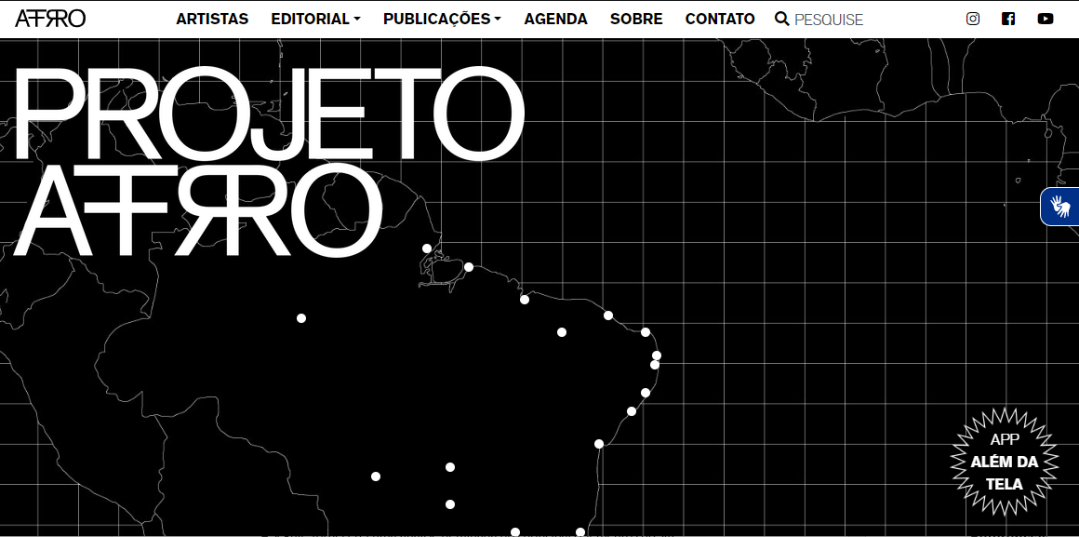  Fig.1- Reprodução da página inicial do Projeto Afro – http://www.projetoafro.com | 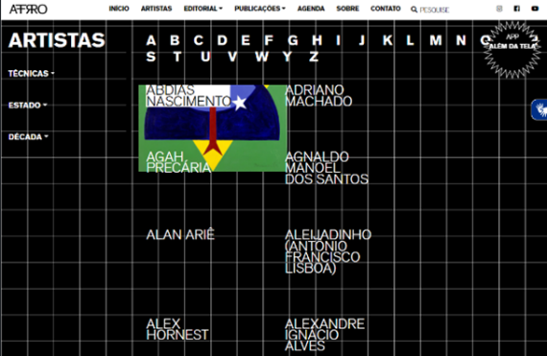  Fig.2- Reprodução da página interna do Projeto Afro – http://www.projetoafro.com

Além disso, o site conta com uma seção de notícias e eventos, que apresenta informações sobre exposições, espetáculos, lançamentos de livros e outras atividades relacionadas à produção artística negra. Essa seção contribui para manter o público atualizado sobre as oportunidades de conhecer e apoiar os artistas negros divulgados pela plataforma.

DNBR - Designers Negres no Brasil
O site DNBR - Designers Negres no Brasil - é uma plataforma digital concebida e desenvolvida pelo escritor e designer carioca Wagner Silva, com o objetivo de promover a visibilidade e o reconhecimento de profissionais negros atuantes no campo do design no Brasil. Lançado em julho de 2020, o site busca reunir milhares de designers pretos, estimulando sua visibilidade em âmbito nacional.
Com um foco especial na inserção desses profissionais no mercado de trabalho, o DNBR (https://designersnegresnobrasil.com.br) oferece um espaço onde os designers negros podem apresentar um breve resumo de sua trajetória profissional, sua localização e informações de contato. Além disso, o site direciona os visitantes para as redes sociais e portfólios digitais dos designers cadastrados na plataforma.
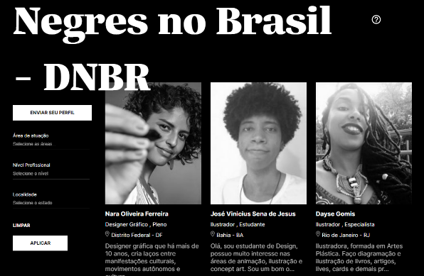  Fig.3- Reprodução da página inicial do site DNBR – https://designersnegresnobrasil.com.br | 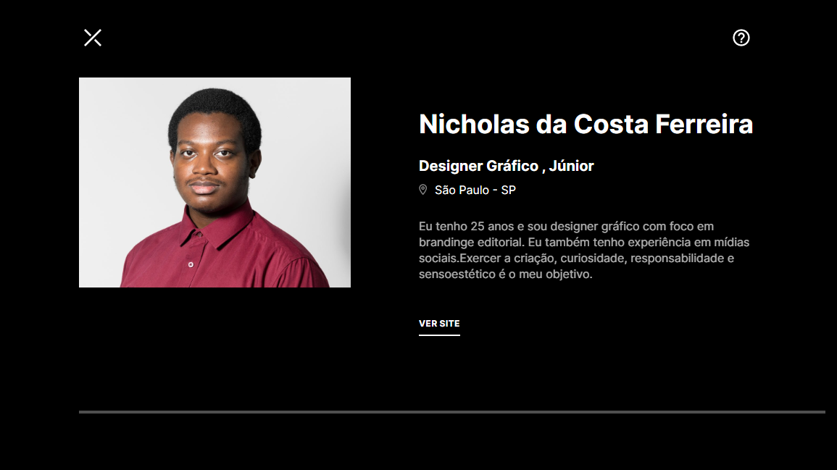  Fig.4 - Reprodução da página interna do site DNBR – https://designersnegresnobrasil.com.br

A plataforma também contribui para ampliar o repertório de referências e perspectivas no campo do design, valorizando a diversidade e promovendo a inclusão.
O site de maneira intuitiva e moderna permite que qualquer pessoa submeta seu perfil profissional, foto e portifólio para avaliação de viabilidade de inclusão. Permite ainda que recrutadores e interessados naveguem pelos perfis profissionais e, através de filtros de busca parametrizados por área de atuação, nível profissional e localidade, encontre o profissional adequado a sua necessidade.

CONCLUSÕES:
A falta de visibilidade dos artistas e designers negros no Brasil é um problema urgente e a internet e as mídias digitais desempenham um papel crucial ao destacar esses trabalhos, proporcionando inspiração aos aspirantes a designers. Iniciativas como o Projeto Afro e o DNBR são passos significativos para uma sociedade mais justa, preenchendo lacunas históricas e promovendo a diversidade no design. Para uma verdadeira promoção da diversidade, é essencial desafiar a discriminação e valorizar todas as formas de expressão, independentemente da origem étnica. Somente através da inclusão e valorização de perspectivas diversas será possível construir uma sociedade mais igualitária e democrática.

REFERÊNCIAS:

ANDRADE, Deri. Projeto Afro: Além da tela oferece obras de artistas negros gratuitamente. Site Notícia Preta. 2021. Disponível em https://noticiapreta.com.br/projeto-afro-alem-da-tela-oferece-obras-de-artistas-negros-gratuitamente/ - Acesso em: 26 jun. 2023.
ASSIS, Fernanda Regina Rios. Midiativismo e estética como resistência: uma análise sobre o Design Ativista. 2022. 138f. Dissertação (Programa de Pós-Graduação em Estudos de Linguagens) — Departamento Acadêmico de Linguagem e Comunicação, Universidade Tecnológica Federal do Paraná, Curitiba, 2022.
FRANÇA, Daniela; CARVALHO, Ricardo Artur Pereira. A hegemonia branca e o conhecimento excludente no Design: uma análise sobre referencias profissionais e bibliográficas. Arcos Design, Rio de Janeiro: PPESDI / UERJ. v. 15, n. 1, Fevereiro 2022. pp. 147-170. Disponível em: https://www.e-publicacoes.uerj.br/ index.php/arcosdesign – Acesso em: 26 jun. 2023.
QUIJANO, Anibal. Colonialidade do poder, Eurocentrismo e América Latina. En. A colonialidade do saber: eurocentrismo e ciências sociais. Perspectivas latino-americanas. CLACSO, Consejo Latinoamericano de Ciencias Sociales. Buenos Aires, 2005. Disponível em: http://bibliotecavirtual.clacso.org.ar/clacso/sur-sur/20100624103322/12_Quijano.pdf. - Acesso em: 11 jun. 2023
SILVA, Wagner. Designer cria plataforma digital para aumentar visibilidade de profissionais negros na área. Revista Casa Vogue. Disponível em http: casavogue.globo.com/Design/Gente/noticia/2020/06/designer-cria-plataforma-digital-para-aumentar-visibilidade-de-profissionais-negros-na-area.html. – Acesso em 26 jun. 2023.

FOMENTO
Esta pesquisa conta com bolsa institucional concedida pelo Programa de Atividades Acadêmicas (PAA) nos âmbitos da Universidade Anhembi Morumbi e do PPGDesign.

